"Салықтық өтініштердің нысандарын бекіту туралы" Қазақстан Республикасы Қаржы министрінің 2018 жылғы 12 ақпандағы № 160 бұйрығына өзгерістер мен толықтыру енгізу туралы
Қазақстан Республикасы Қаржы министрінің 2018 жылғы 29 маусымдағы № 638 бұйрығы. Қазақстан Республикасының Әділет министрлігінде 2018 жылғы 12 шілдеде № 17183 болып тіркелді
БҰЙЫРАМЫН:
1. "Салықтық өтініштердің нысандарын бекіту туралы" Қазақстан Республикасы Қаржы министрінің 2018 жылғы 12 ақпандағы № 160 бұйрығына (Нормативтік құқықтық актілерді мемлекеттік тіркеу тізілімінде № 16425 болып тіркелген, Қазақстан Республикасы нормативтік құқықтық актілерінің эталондық бақылау банкінде 2018 жылғы 12 наурызда электрондық түрде жарияланған) мынадай өзгерістер мен толықтыру енгізілсін:

1-тармақ мынадай редакцияда жазылсын:
"1. Қоса беріліп отырған салықтық өтініштердің нысандары бекітілсін:
1) осы бұйрыққа 1-қосымшаға сәйкес салықтық тексерулер жүргізу туралы;
2) осы бұйрыққа 2-қосымшаға сәйкес қызметті тоқтату туралы;
3) осы бұйрыққа 3-қосымшаға сәйкес салық төлеушінің (салық агентінің) салық есептілігін кері қайтарып алу туралы;
4) осы бұйрыққа 4-қосымшаға сәйкес салық есептілігін табыс етуді тоқтата тұру (ұзарту, қайта бастау) туралы;
5) осы бұйрыққа 5-қосымшаға сәйкес қосарланған салық салуды болдырмау туралы халықаралық шарттың негізінде төленген табыс салығын бюджеттен қайтаруға;
6) осы бұйрыққа 6-қосымшаға сәйкес салық резиденттігін растауды алуға;
7) осы бұйрыққа 7-қосымшаға сәйкес Қазақстан Республикасындағы көздерден алынған табыстардың және ұсталған (төленген) салықтардың сомалары туралы анықтаманы алуға;
8) осы бұйрыққа 8-қосымшаға сәйкес тіркеу есебіне қою туралы;
9) осы бұйрыққа 9-қосымшаға сәйкес тіркеу есебінен шығару туралы;
10) осы бұйрыққа 10-қосымшаға сәйкес жеке практикамен айналысатын адамның тіркеу есебі туралы;
11) осы бұйрыққа 11-қосымшаға сәйкес қосылған құн салығы бойынша тіркеу есебі туралы;
12) осы бұйрыққа 12-қосымшаға сәйкес электрондық салық төлеушінің тіркеу есебі туралы;
13) осы бұйрыққа 13-қосымшаға сәйкес грант қаражаттары есебінен сатып алынатын тауарлар, жұмыстар, қызмет көрсетулер бойынша төленген қосылған құн салығын қайтару туралы;
14) осы бұйрыққа 14-қосымшаға сәйкес бюджетпен есеп айырысулардың жай-күйі туралы, сондай-ақ әлеуметтік аударымдар бойынша дербес шоттан үзінді көшірме алуға;
15) осы бұйрыққа 15-қосымшаға сәйкес салықтарды, бюджетке төленетін төлемдерді, кедендік төлемдерді, өсімпұлдарды, пайыздар мен айыппұлдарды есепке жатқызу және (немесе) қайтару жүргізуге;
16) осы бұйрыққа 16-қосымшаға сәйкес бақылау-касса машинасын салық органдарында есепке қою туралы;
17) осы бұйрыққа 17-қосымшаға сәйкес бақылау-касса машинасын есептен шығару туралы;
18) осы бұйрыққа 18-қосымшаға сәйкес салықтарды және (немесе) төлемақыларды төлеу жөніндегі салық міндеттемесін орындау мерзімдерін өзгерту туралы;
19) осы бұйрыққа 19-қосымшаға сәйкес қосылған құн салығының асып түскен сомаларының дұрыстығын растау бойынша;
20) осы бұйырыққа 20-қосымшаға сәйкес бақылау-касса машинасын пайдалану кезінде туындайтын міндеттемелердің орындалуы туралы.";
қосылған құн салығы бойынша тіркеу есебі туралы салықтық өтініштің нысаны осы бұйрыққа 1-қосымшаға сәйкес жаңа редакцияда жазылсын;
осы бұйрыққа 2-қосымшаға сәйкес 20-қосымшамен толықтырылсын.
2. Қазақстан Республикасы Қаржы министрлігінің Мемлекеттік кірістер комитеті (А.М. Теңгебаев) заңнамада белгіленген тәртіппен:
1) осы бұйрықтың Қазақстан Республикасының Әділет министрлігінде мемлекеттік тіркелуін;
2) осы бұйрық мемлекеттік тіркелген күннен бастап күнтізбелік он күн ішінде оның қазақ және орыс тілдеріндегі қағаз және электрондық түрдегі көшірмесін Қазақстан Республикасы нормативтік құқықтық актілерінің эталондық бақылау банкіне ресми жариялау және енгізу үшін "Қазақстан Республикасы Әділет министрлігінің Республикалық құқықтық ақпарат орталығы" шаруашылық жүргізу құқығындағы республикалық мемлекеттік кәсіпорнына жолдауды;
3) осы бұйрықтың Қазақстан Республикасы Қаржы министрлігінің интернет-ресурсында орналастырылуын;
4) осы бұйрық Қазақстан Республикасының Әділет министрлігінде мемлекеттік тіркелгеннен кейін он жұмыс күні ішінде, осы тармақтың 1), 2) және 3) тармақшаларымен қарастырылған шаралардың орындалуы туралы мәліметтерді Қазақстан Республикасы Қаржы министрлігінің Заң қызметі департаментіне ұсынуды қамтамасыз етсін.
3. Осы бұйрық алғашқы ресми жарияланған күнінен кейін күнтізбелік он күн өткен соң қолданысқа енгізіледі.
Қазақстан Республикасының  Қаржы министрі | Б. Сұлтанов
Қазақстан Республикасы
Қаржы министрінің
2018 жылғы 29 маусымдағы
№ 638 бұйрығына
1-қосымша
Қазақстан Республикасы
Қаржы министрінің 2018 жылғы
12 ақпандағы № 160 бұйрығына
11-қосымша
нысан

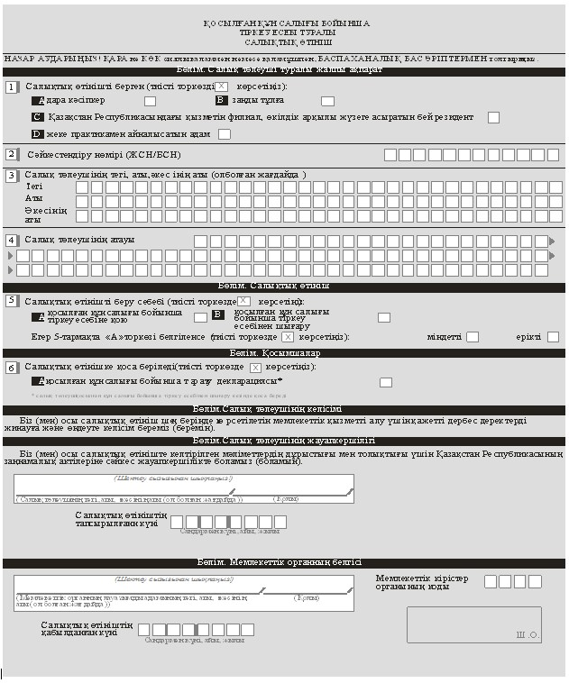

Қазақстан Республикасы
Қаржы министрінің
2018 жылғы 29 маусымдағы
№ 638 бұйрығына
2-қосымша
Қазақстан Республикасы
Қаржы министрінің 2018 жылғы
12 ақпандағы № 160 бұйрығына
20-қосымша
нысан

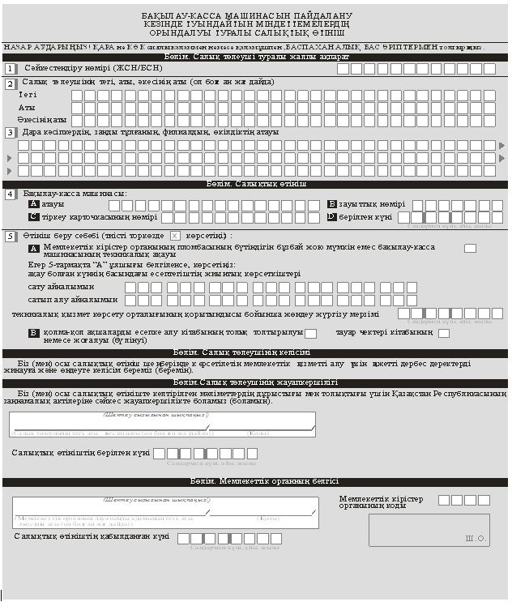

© 2012. Қазақстан Республикасы Әділет министрлігінің «Қазақстан Республикасының Заңнама және құқықтық ақпарат институты» ШЖҚ РМК

